# ANALÝZA KOMBINAČNÝCH OBVODOV

**Zadanie:**

**Urobte analýzu kombinačného logického obvodu, ktorého štruktúra je daná na obrázku.**

**1. Zo známej štruktúry obvodu:**

**⦁ Odvoďte boolovské funkcie zodpovedajúce výstupom Y a Z obvodu,**

**⦁ Boolovské funkcie s použitím pravidiel boolovskej algebry upravte na minimálnu DNF a zapíšte do Karnaughových máp (najskôr do máp, v ktorých vystupujú všetky vstupné premenné obvodu a potom do najmenších máp),**

**⦁ Boolovské funkcie s použitím pravidiel boolovskej algebry upravte na minimálnu KNF a zapíšte do Karnaughových máp (najskôr do máp, v ktorých vystupujú všetky vstupné premenné obvodu a potom do najmenších máp).**

**2. Pomocou systému LOGISIM (príp. LOG/FITBOARD):**

**⦁ Vytvorte schému zadaného obvodu a simuláciou overte správnosť mapových zápisov boolovských funkcií (pre jednotlivé kombinácie hodnôt na vstupoch porovnajte výstupy s hodnotami v mapách),**

**⦁ Vytvorte schému obvodu z rovníc, ktoré ste získali pri úprave na DNF formu,**

**⦁ Vytvorte schému obvodu z rovníc, ktoré ste získali pri úprave na KNF formu,**

**⦁ Všetky tri vytvorené schémy pripojte na spoločné vstupy a zodpovedajúce si výstupy obvodov umiestnite vedľa seba (viď. obrázok príkladu).**

**Zadanie 2:** NOR, NAND, NAND, XNOR, XOR

### 1. Schéma zadaného obvodu



Typy použitých logických členov: NOR, NAND, NAND, XNOR, XOR

### 2. Popis správania všetkých logických členov

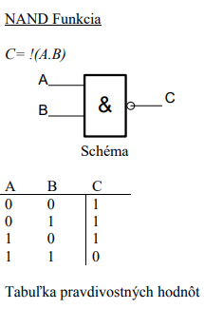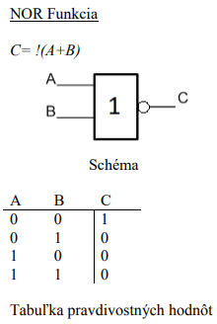

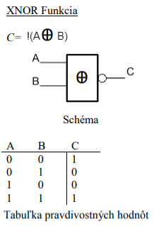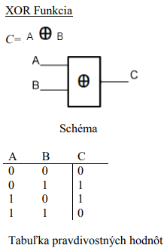

### 

### 

### 3. Odvodenie výrazov pre výstupné funkcie Y a Z

*Y = (*!(A+B)+!(!(C!D)))*(!(!(A+B))+!(C!D))

*Z =* (!(C!D) !(!(BD))) + (!(!(C!D)) !(BD))

### 

### 4. Výrazy prepíšeme na ekvivalentné normálne formy typu DNF:

Funkcia Y:

1 = !(A+B)

2 = !(C*!D)

Y = (1+!2) * (!1 + 2) //Substitucia

Y = *(*!(A+B)+!(!(C!D)))*(!(!(A+B))+!(C!D)) //Dosadenie za 1 a 2 pôvodné hodnoty

Y = (!(A+B)+C!D)*(A+B+(!CD)) //Pravidlá o dvojnásobnej a viacnásobnej negácii - 3*

Y = (!A!B + C!D)*(A+B+!C+D) //De Morganove pravidlo - 2*

Y = (A+B+!C+D)!A!B + (A+B+!C+D)C!D //Pravidlo o distributívnosti - 2*

Y = A!A!B+B!A!B+!C!A!B+D!A!B+AC!D+BC!D+!CC!D+DC!D //Roznásobenie distributívnosti

Y = 0 + 0 + !C!A!B + D!A!B + AC!D +BC!D + 0 + 0 //Pravidlo o komplemente (A*!A=0) - 4*

Y = !A!B!C + !A!BD + AC!D + BC!D //DNF

Počet použitých logických členov: 9 (4xNot ,4xAND ,1xOR)

Počet vstupov pre logickú funkciu: 20 (4* do not, 3* do and,3* do and,3* do and,3* do and,4*do or)

Funkcia Z:

1 = !(C*!D)

2 = !(B*D)

Z = 1 * !2 + !1 * 2 //Substitucia

Z = (!(C!D) !(!(BD))) + (!(!(C!D)) !(BD)) //Dosadenie za 1 a 2 pôvodné hodnoty

Z = (!CD BD) + (C!D !(BD)) //Pravidlá o dvojnásobnej a viacnásobnej negácii - 3*

Z = (!C + D)BD + C!D(!B + !D) //De Morganove pravidlo - 2*

Z = !CBD + DBD + C!D!B + C!D!D //Roznásobenie distributívnosti

Z = !CBD + BD + C!D!B + C!D //Viacnásobný logický súčin -2*

Z = BD + C!D //Pravidlo absorpcie //DNF

Počet použitých logických členov: 7 (4xNot ,2xAND ,1xOR)

Počet vstupov pre logickú funkciu: 12 (4* do not, 2* do and, 2* do and, 2* do or)

Sumár obvodu:

Počet použitých logických členov: 12 (4* Not, 6* AND, 2* OR)

Počet vstupov pre logickú funkciu: 26 (4* Not, 3* AND, 3*AND, 3*AND,3*AND,2*AND,2*AND, 4*OR,2*or )

### 5. Zostavíme mapové zápisy funkcií, ktoré zodpovedajú výrazom Y a Z:

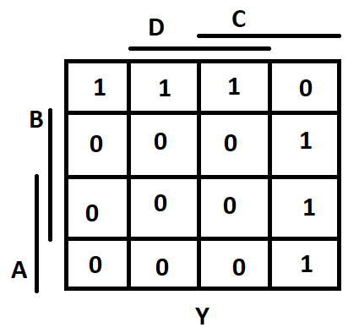

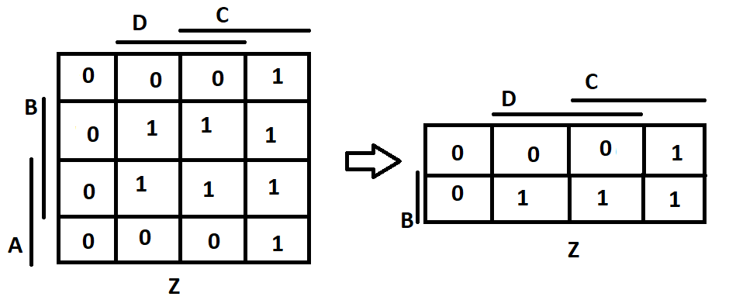

### 6. Výrazy prepíšeme na ekvivalentné normálne formy typu KNF:

Y = !A!B!C + !A!BD + AC!D + BC!D

Y = !(!A!B!C + !A!BD + AC!D + BC!D) //Celý výraz treba negovať

Y = (!!A+!!B+!!C)(!!A+!!B+!D)(!C+!!D+!A)(!C+!!D+!B) //De Morganove pravidlo

Y = (A+B+C)(A+B+!D)(!C+D+!A)(!C+D+!B) //Pravidlá o dvojnásobnej a viacnásobnej negácii - 7*

Y = (!C+D+!A)(!C+D+!B)AA+(!C+D+!A)(!C+D+!B)AB+(!C+D+!A)(!C+D+!B)A!D

+(A+B+!D)(!C+D+!A)(!C+D+!B)B+(A+B+!D)(!C+D+!A)(!C+D+!B)C //Pravidlo o distributívnosti a viacnásobný logický súčin

Y = (!C+D+!A)(!C+D+!B)A+(A+B+!D)(!C+D+!A)(!C+D+!B)B

+(A+B+!D)(!C+D+!A)(!C+D+!B)C //Pravidlo absorpcie - 2*

Y = (!C + D + !B)A!C+(!C+D+!B)AD+(!C+D+!B)A!A+(A+B+!D)(!C+D+!A)(!C+D+!B)B

+(A+B+!D)(!C+D+!A)(!C+D+!B)C //Pravidlo o distributívnosti

Y = (!C + D + !B)A!C+(!C+D+!B)AD+0+(A+B+!D)(!C+D+!A)(!C+D+!B)B

+(A+B+!D)(!C+D+!A)(!C+D+!B)C //Pravidlo o komplemente

Y = (A!C!C + A!CD +A!C!B)+(AD!C+ADD+AD!B)(A+B+!D)(!C+D+!A)(!C+D+!B)B

+(A+B+!D)(!C+D+!A)(!C+D+!B)C //Pravidlo o distributívnosti, viacnásobný logický súčin

Y = A!C +(AD!C+ADD+AD!B)(A+B+!D)(!C+D+!A)(!C+D+!B)B

+(A+B+!D)(!C+D+!A)(!C+D+!B)C //Pravidlo absorpcie - 2*,viacnásobný logický súčin

Y = A!C +AD+(A+B+!D)(!C+D+!A)(!C+D+!B)B

+(A+B+!D)(!C+D+!A)(!C+D+!B)C //Pravidlo absorpcie - 2*

Y= A!C +AD+(!C+D+!A)(!C+D+!B)BA+(!C+D+!A)(!C+D+!B)BB+(!C+D+!A)

(!C+D+!B)B!D+(A+B+!D)(!C+D+!A)(!C+D+!B)C //Pravidlo o distributívnosti,viacnásobný logický súčin

Y=A!C +AD+(!C+D+!A)(!C+D+!B)B+(A+B+!D)(!C+D+!A)(!C+D+!B)C //Pravidlo absorpcie - 2*

Y=A!C +AD+B!C!C+B!CD+B!C!B+(!C+D+!B)BD+(!C+D+!B)B!A+(A+B+!D)

(!C+D+!A)(!C+D+!B)C //Pravidlo o distributívnost 2*,,viacnásobný logický súčin,Pravidlo o komplemente

Y = A!C+AD+B!C+(!C+D+!B)BD+(!C+D+!B)B!A

+(A+B+!D)(!C+D+!A)(!C+D+!B)C//Pravidlo absorpcie

Y = A!C+AD+B!C+BD!C+BDD+BD!B+(!C+D+!B)B!A

+(A+B+!D)(!C+D+!A)(!C+D+!B)C //Pravidlo o distributívnost,viacnásobný logický súčin,Pravidlo o komplemente

Y = A!C+AD+B!C+BD+(!C+D+!B)B!A+(A+B+!D)(!C+D+!A)(!C+D+!B)C //Pravidlo absorpcie

Y= A!C+AD+B!C+BD+(!C+D+!B)C!D!C+(!C+D+!B)C!DD+(!C+D+!B)C!D!A//Pravidlo o distributívnost,viacnásobný logický súčin 2*

Y = A!C+AD+B!C+BD+(!C+D+!B)C!D!A //prepisane

Y = A!C+AD+B!C+BD + C!D!A!C + C!D!AD + C!D!A!B//Pravidlo o distributívnost,viacnásobný logický súčin,Pravidlo o komplemente

Y = !(A!C+AD+B!C+BD + C!D!A!B) //cele negovat

Y = (!A+C)(!A+!D)(!B+C)(!B+!D)(!C+D+A+B)

Počet použitých logických členov: 10 (4*Not, 5* OR, 1*AND)

Počet vstupov pre logickú funkciu: 19 (4* do not, 2*do or , 2* do or, 2* do or, 2*do or, 4* do or, 5* do and)

Z = BD + C!D

Z = !(BD + C!D) //Celý výraz treba negovať

Z = (!B + !D) (!C + !!D) //Pravidlá o dvojnásobnej a viacnásobnej negácii

Z = (!C + D)!B + (!C+D)!D //Pravidlo o distributívnost

Z = !B!C + !BD + !D!C + !DD //Roznásobenie distributívnosti, ,Pravidlo o komplemente

Z = !BD + !D!C //Konsenzus teorem

Z = !(!BD + !D!C) //negovať

Z = (B+!D)(D+C)

Počet použitých logických členov: 4 (1*Not, 2* OR, 1* AND)

Počet vstupov pre logickú funkciu: 7 (1* not, 2* or, 2* or, 2* and)

Sumár obvodu:

Počet použitých logických členov: 13 (4* Not, 7* OR, 2* AND)

Počet vstupov pre logickú funkciu: 29 (4* not, 2* or, 2* or, 2* and, 5* and, 2*or,2*or,2*or,2*or,2*or,4or)

### 7. Zostavíme mapové zápisy funkcií, ktoré zodpovedajú výrazom Y a Z:



### 8. Vypracovaná schéma a Zhodnotenie

V zadaní som postupoval nasledovne, ako prvé som si definoval všetky logické členy, ktoré som mal v zadaní (NOR, NAND, NAND, XNOR, XOR), ku každému som napísal tabuľku PH a aj ako vyzerajú schémy jednotlivých funkcií. Ako druhé som si odvodil Boolovské funkcie zodpovedajúce výstupom Y aj Z, spolu aj s postupom ich úprav na ekvivalentné DNF a KNF. Po úprave som funkcie zapísal do Karnaughovej mapy. V poslednej časti zadania som vytvoril schemu daného obvodu v LogiSime a zakreslil do neho obvody z rovníc DNF a KNF.